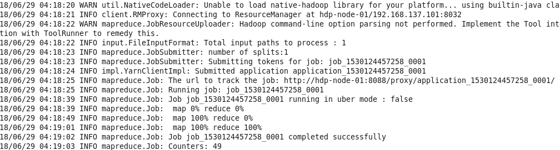
执行文件，可以看出是先执行map，当map为100%时，再执行reduce
执行过程中
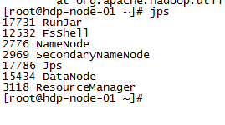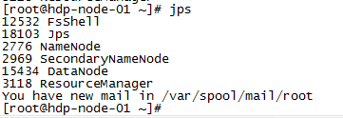
在运行过程中除了常规节点外，还会多出一个RunJar节点，表明程序正在运行
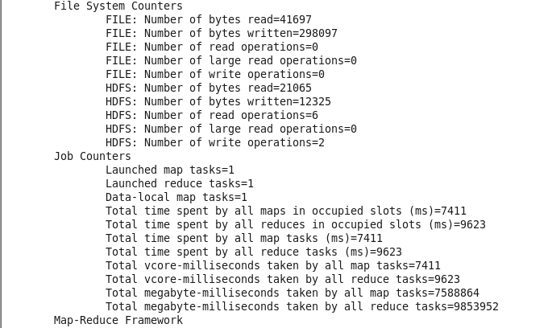
结果包括文件系统计数和任务计数

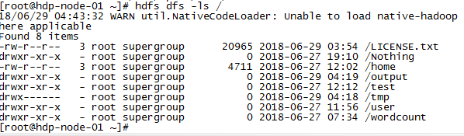
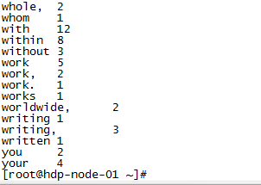
运行结果为字典排序
执行过程
- 将文件拆分成splits，并将文件按行分割形成<key,value>对，由MapReduce框架自动完成。

2）将分割好的<key,value>对交给map方法进行处理，生成新的<key,value>对。

3）得到map方法输出的<key,value>对后，Mapper会将它们按照key值进行排序，并执行Combine过程，将key至相同value值累加，得到Mapper的最终输出结果。

4）Reducer先对从Mapper接收的数据进行排序，再交由reduce方法进行处理，得到新的<key,value>对，并作为WordCount的输出结果

